

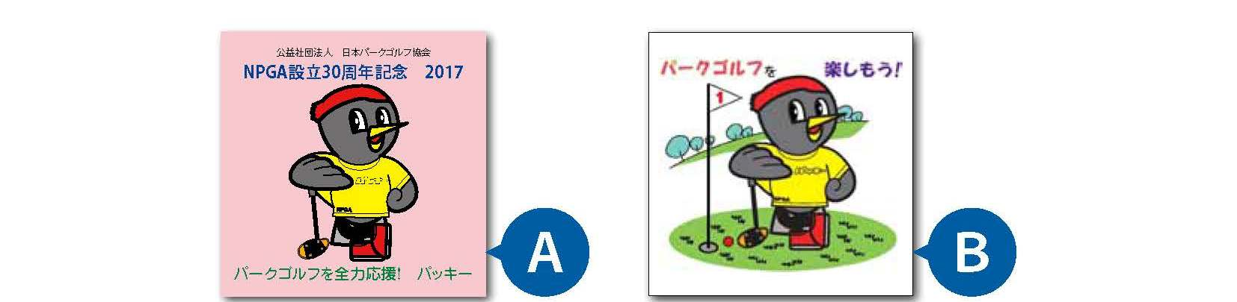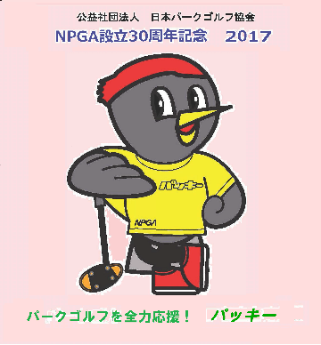

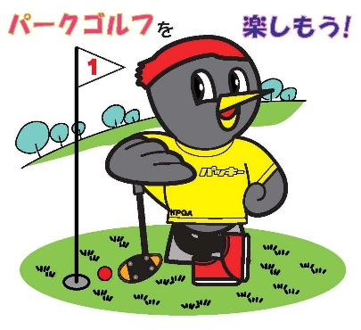

**Ｂ**

**Ａ**

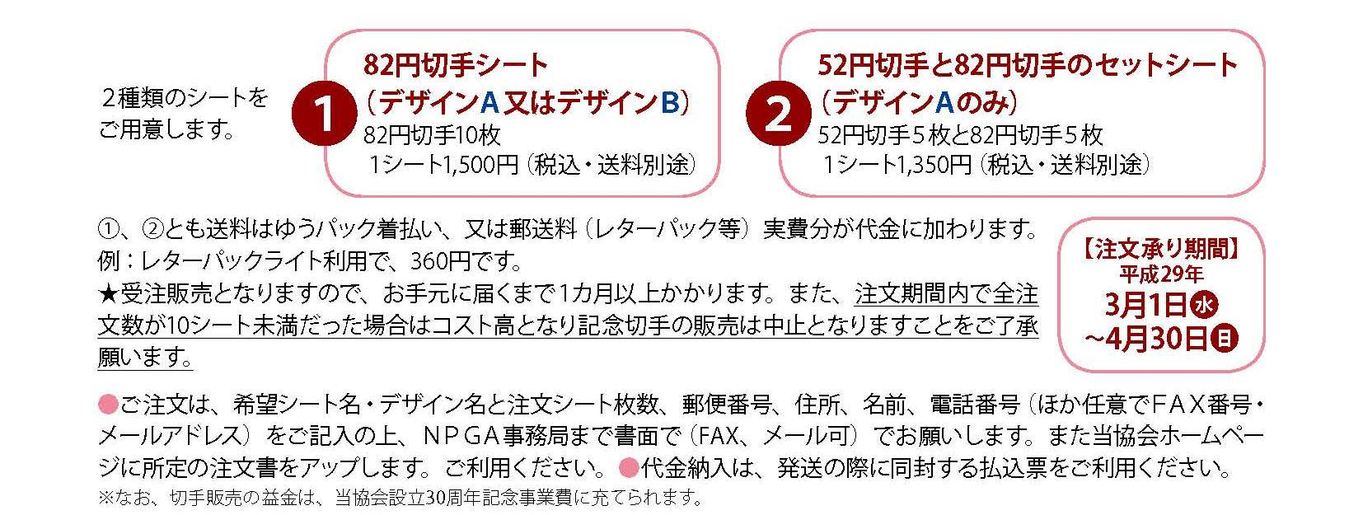

【パッキーデザイン切手シート　注文書】　　年　　月　　日

**FAX返信先：0155-54-2204**

|  |  |  |
| --- | --- | --- |
| 注　文 | シート①　　1,500円/枚  （82円切手のみ） | デザインＡ　（　　　　　　　）枚  デザインＢ　（　　　　　　　）枚 |
| シート②　　1,350円/枚  （82円と52円切手混合） | デザインＡ　（　　　　　　　）枚 |
| 〒　　　　　　－  住　所  （発送先） | | |
| フリガナ | |  |
| 氏　名 | | （請求先名が異なる場合） |
| ＴＥＬ（できる限り平日の日中にとれる連絡先）  **（　　　　　）**－ | | ＦＡＸ（任意）：  携帯番号（任意）：  メール（任意）： |